В 2022 году Администрацией поселка Касторное Курской области, по программе «Формирование комфортной городской среды» планируется благоустройство общественной территории Парка имени Буденного.

На сегодняшний день на территории парка имеются дорожки благоустроенные ранее по программе «Формирование комфортной городской среды», и есть тротуарные дорожки находящиеся в неудовлетворительном состоянии, на них старое асфальтное покрытие или покрытия нет вообще.

В рамках благоустройства проектом будет предусмотрено: устройство нового плиточного покрытия, устройство перекрытия (плиточное покрытие) по существующему асфальтобетонному покрытию; устройство бордюра; установка скамеек и урн.

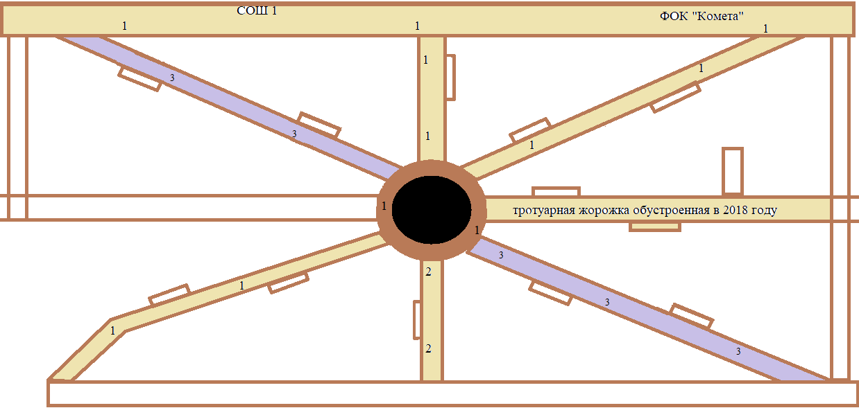

Пояснение к схеме:

* - территория планируется благоустройство в 2022 году

 - территория благоустроена в 2019 году

 - территория благоустроена в 2020 году